PONTIFÍCIA UNIVERSIDADE CATÓLICA DE GOIÁS
ESCOLA DE FORMAÇÃO DE PROFESSORES E HUMANIDADES
COORDENAÇÃO DO CURSO DE LETRAS – PORTUGUÊS

A APLICAÇÃO DA FIGURATIVIZAÇÃO NO LIVRO DO
APOCALIPSE E SUAS INTERTEXTUALIDADES

Anderson Mageski

GOIÂNIA, 2020
ANDERSON MAGESKI

A APLICAÇÃO DA FIGURATIVIZAÇÃO NO LIVRO DO
APOCALIPSE E SUAS INTERTEXTUALIDADES

Trabalho apresentado à Coordenação do Curso de Letras – Português da Pontifícia Universidade Católica de Goiás, para fins de avaliação final e obtenção do título de graduado em Letras, sob a orientação do prof. Dr. Divino José Pinto.

GOIÂNIA, 2020

FOLHA DE APROVAÇÃO

Trabalho apresentado à Coordenação do Curso de Letras – Português da Pontifícia Universidade Católica de Goiás, para fins de avaliação final e obtenção do título de graduado em Letras, sob a orientação do prof. Dr. Divino José Pinto.

Prof. Dr. Divino José Pinto – Orientador

Profª Drª Elizete Albina Ferreira – Leitura

GOIÂNIA, 2020

Primeiramente gostaria de agradecer a Deus.
Agradeço ao meu orientador, Dr. Divino José Pinto por aceitar conduzir o meu trabalho de pesquisa e a todos os meus professores do curso de Letras da Pontifícia Universidade Católica de Goiás pela excelência da qualidade técnica de cada um.

Dedico este trabalho a todos os professores que me influenciaram na minha trajetória. Em especial ao professor Dr. Divino José Pinto, com quem compartilhei minhas dúvidas a respeito do tema. E ainda à minha Pr ª Marizete Gomes que sempre me auxiliou diante das questões que me surgiram no decorrer da minha vida Cristã.

RESUMO

No decorrer da história da humanidade, o homem sempre se viu diante de questões consideradas de difíceis respostas, o que tem feito com que aqueles que creem em Deus, busque nos textos bíblicos, por acreditarem em sua inspiração divina, a resposta para essas questões que os afligem. Diante disso, o leitor tem se deparado com uma linguagem que mostra-se não tão simples de compreender por conta do emprego da linguagem figurada em diversas passagens que compões os textos. Por essa razão, buscamos compreender por meio da pesquisa, o modo como é feito o emprego metafórico ou figurado na obra em análise fazendo um estudo dos textos e das teorias de autores que buscam explicar a funcionalidade desse tipo de linguagem.

Palavras-chave: Apocalipse. Metáfora. Comparações. Figurativização. Alegorias.

SUMÁRIO

CONSIDERAÇÕES INICIAIS ................................................................................... 09

I. A FIGURATIVIZAÇÃO PELA IMAGEM …………….………………………………. 10

  - Transfiguração em diálogos …………………………………….…….……………. 10
  - Imagens e Poder ...……………………………………………...…………………… 17
  - A imagen do Grotesco ……………………………………………………….……... 21

II. O SENTIDO DOS SÍMBOLOS/ÍCONES ……………………………………………. 29

2.1 Os símbolos no Apocalipse ……………………………………………… …… ….. 29
2.2 Símbolos, Ícones e Intertextualidades ..…………………………………………… 36
2.3 A iconização no livro do Apocalipse ………………………...…………………… 42

CONSIDERAÇÕES FINAIS ……………………………………………………………. 47

REFERÊNCIAS …………….……………………………………………………………. 48

Eu sou o Alfa e o Ômega, o Primeiro e o Último, o Princípio e o Fim. Felizes as pessoas que lavam as suas roupas, pois assim terão o direito de comer a fruta da árvore da vida e de entrar na cidade pelos seus portões!
(Jesus Cristo)
CONSIDERAÇÕES INICIAIS

A comunicação, de modo geral, é passiva de apresentar diversas adversidades no que diz respeito a interpretação e eficácia no momento da transmição da mensagem ao receptor, podendo ser no campo da oralidade e também na escrita. Isso acontece por conta de diversos fatores, como a regionalização que separa o falante ou escritor do ouvinte ou leitor, o meio social em que cada um vive e, principalmente, ocorre devido ao de conhecimento da linguagem voltada à literariedade.
Ao tratarmos especifimente da linguagem empregada na literatura, nós nos deparamos com o empregado das figuras de linguagem, que, por sua vez, busca expressar ao leitor a mensagem que por meio de uma linguagem mais simples e objetiva seria difícil ou até impossível, sendo que desse modo, é aplicado a linguagem figurativa que abre a ele uma possibilidade de compreensão mais individualizada de acordo com o prévio conhecimento que cada um, individualmente, já possui do assunto que é trabalhado no texto.
Dentre as principais formas de figurações encontradas na literatura em geral, pode-se afirmar que a mãe delas é a metáfora que por sua vez aparece frequentemente em várias obras.

A metáfora é uma figura de linguagem muito popular, cuja função é a comparação de dois elementos diferentes, estabelecendo-se uma relação de semelhança entre eles. A relação, que costuma ter um sentido figurado, pode ser entre conceitos, entre seres vivos, entre objetos inanimados e até mesmo entre duas dessas categorias.
(https://mundoeducacao.uol.com.br/metáfora)

No trecho acima, o autor explica, de forma simplificada, a forma como acontece o processo comunicativo com o uso da figura de linguagem e, com isso, chega-se ao questionamento de até onde o emprego da figurativização facilita a compreensão do conteúdo dos textos por parte do leitor, e, até onde pode ser prejudicial por conta de nem sempre esse leitor ter o conhecimento necessário para interpretar adequadamente o conteúdo das mensagens que o texto quer passar.
I. A FIGURATIVIZAÇÃO PELA IMAGEM

Neste capítulo, nossa atenção se volta para a linguagem do livro do Apocalipse como uma forma de escrita essencialmente figurativa que promove a transfiguração das imgens temas de nossas discussões.

  - Transfiguração em diálogos

Os temas ligados à transfiguração sempre foram recorrentes na Literatura, seja ela de cunho bíblico, como é o caso aqui em estudo, seja na Literatura dita secular que dialoga com as imagens e temas bíblicos desde o seu aparecimento, como forma de escrita.
De acordo com o Dicionário Online de Língua Portuguesa Dicio, a palavra transfiguração nomeia a ação ou efeito de transfigurar ou transfigurar-se, tratando-se de uma metamorfose ou transformação ou a ação de alterar radicalmente o aspecto, da forma, da maneira de pensar, de agir, de sentir dentre outras. Além disso, encontram-se no conjunto de livros que compõem o evangelho dos cristãos, referências a esse fenômeno aludindo-se ao estado de glória em que Jesus, O Cristo, fez sua aparição a três de seus discípulos, no Monte Tabor.

Lc 9.28 Mais ou menos uma semana depois de ter dito essas coisas, Jesus levou Pedro, João e Tiago e subiu o monte para orar. Lc 9.29 Enquanto orava, o seu rosto mudou de aparência, e a sua roupa ficou muito branca e brilhante. Lc 9.30 De repente, dois homens apareceram ali e começaram a falar com ele. Eram Moisés e Elias, Lc 9.31 que estavam cercados por um brilho celestial. Eles falavam com Jesus a respeito da morte que, de acordo com a vontade de Deus, ele ia sofrer em Jerusalém Lc 9.32 Pedro e os seus companheiros estavam dormindo profundamente, mas acordaram e viram a glória de Jesus e os dois homens que estavam com ele. Lc 9.33 Quando esses dois homens estavam se afastando de Jesus, Pedro disse: —Mestre, como é bom estarmos aqui! Vamos armar três barracas: uma para o senhor, outra para Moisés e outra para Elias. Pedro não sabia o que estava dizendo. Lc 9.34 Ele ainda estava falando, quando apareceu uma nuvem e os cobriu. Os discípulos ficaram com medo quando a nuvem desceu sobre eles. Lc 9.35 E da nuvem veio uma voz, que disse: —Este é o meu Filho, o meu escolhido. Escutem o que ele diz! Lc 9.36 Quando a voz parou, eles viram que Jesus estava sozinho. Os discípulos ficaram calados e naquela ocasião não disseram nada a ninguém sobre o que tinham visto. (Grifo nosso)
(Livro de Lucas, Cap. 09, Versos 28-36)

No trecho acima, pode-se observar como se dá o processo de transfiguração, pois segundo o texto, o rosto de Jesus mudou de aparência e a sua roupa ficou muito branca e brilhante. Quando essa transformação acontece, O Cristo mostra-se para os três discípulos que o acompanhavam, a sua relação patriarcal com o espírito de Deus, e isso se confirma por meio da expressão “brilho celestial” que tem a função de referir-se à presença de algo incomum àqueles que estavam presentes. Acontece ainda, o relato da nuvem que representa o êxtase que todos viviam naquele momento por ouvirem uma vós que vinha do meio dos personagens que estavam compondo aquele momento que dizia: “Este é o meu Filho, o meu escolhido. Escutem o que ele diz!”
Então, a partir da conceituação tratada anteriormente, podemos levar em conta que a transfiguração refere-se a uma mudança de um ser físico em outro ser de diferentes aspectos. No caso de Jesus Cristo no trecho que descreve o episódio com os três discípulos, seu corpo físico adquire novas formas, pois anteriormente em sua forma natural tratava-se de um homem semelhante aos outros homens, e então se transfigura para a forma de um ser cujo qual passa a possuir novas características de um ser celestial.
Em outra obra que compõe a bíblia, O livro de Segundo Pedro, Pedro seu autor, dá seu testemunho do fato ocorrido anteriormente e que foi descrito no Livro de Lucas.

2Pe 1.16 Nós não estávamos contando coisas inventadas quando anunciamos a vocês a vinda poderosa do nosso Senhor Jesus Cristo, pois com os nossos próprios olhos nós vimos a sua grandeza. 2Pe 1.17 Nós estávamos lá quando Deus, o Pai, lhe deu honra e glória. Ele ouviu a voz da Suprema Glória dizer: Este é o meu Filho querido, que me dá muita alegria!
(Livro de 2 Pedro, Capítulo 1, Versos 16 e 17)

No trecho citado acima, temos a confirmação através da vós do próprio autor que foi uma das testemunhas, e que de fato as feições de Jesus Cristo passaram por uma grande transformação de natureza divina. Diante disso, pode-se constatar que o tema tratado neste subtópico além de tratar das transformações das característica de uma ser em outro ser, e se apresenta de forma substancial ao leitor a sua face sobrenatural, pois no Caso do Cristo, ele passa a apresentar aspectos de um ser que não é comum entre os homens, pois o brilho em seu rosto e a cor branca de suas vestes que também possuem um significado específico de acordo com a mensagem que o autor deseja transmitir ao seus leitores. Neste caso, especificamente, a cor branca das vestes de Jesus após sua transfiguração, representa a pureza presente no nele, e o brilho constante em seus rosto remete ao espirito santo que está ali por causa de sua origem vinculada a Deus.
Diante disso, busca-se compreender melhor como se faz o emprego metafórico na descrição do ser transfigurado. Na tentativa de explicar o processo metafórico, Paul Ricoeur em seu livro Metáfora Viva afirma que:

[...] quando os moderno disseram que fazer metáfora é ver duas coisas em uma coisa só, eles serão fiéis a este traço que a comparação torna manifesto e que a definição da metáfora pela epífora do nome poderia mascarar. Se normalmente a metáfora é um desvio em relação ao uso recorrente das palavra de um ponto de vista dinâmico ela procede da aproximação entre a coisa a nomear e a coisa estranha à qual ela empresta o nome. A comparação explicita essa aproximação subjacente ao empréstimo e ao desvio.
(RICOEUR, 2000, p. 43)

Ricoeur explica neste trecho que existe uma estreita relação entre as características da coisa usada na metaforizarão e a coisa a qual se quer caracterizar por meio deste processo que se mostra presente na transfiguração do personagem.
Vejamos abaixo a aplicabilidade desses conceitos na pintura do Italiano Raffaello Sanzio Da Urbino.

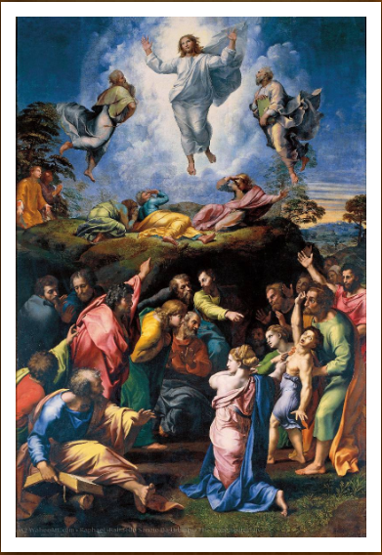
Raphael (Raffaello Sanzio Da Urbino) - Petróleo - 1520 –(Vatican Museums and Galleries (Vatican City, Italy)

Na obra acima pode-se observar que o artista traz à tona, não apenas a transfiguração em si, mas também toda uma série de eventos que o conteúdo bíblico provoca. Acima temos Jesus acompanhado de Moisés e Elias em estado de glória, abaixo deles e sobre o monte, encontram-se os três discípulos de Cristo, e mais abaixo, várias pessoas perplexas, incluindo um homem no canto inferior esquerdo da imagem com um livro que lembra a própria bíblia em suas mãos. O estado de perplexidade que observa-se nas pessoas da tela está relacionada ao choque que a presença de Jesus transfigurado causara no momento de sua aparição e assim levara os leitores da bíblia a buscarem em seu conteúdo, se de fato aquilo que eles estavam vendo tratava-se do messias em seu estado de glorificado.
O livro do Apocalipse, do profeta João, por sua vez, está repleto do uso de figurativizações como metaforizações além da presença novamente de um Cristo transfigurado. O diferencial desta vez é que a transfiguração de Jesus está voltada a um novo contexto. No primeiro caso, tratava-se de uma aparição a três de seus discípulos sob a companhia de Moisés e Elias. Todavia, essa aparição transfigurada fora apenas naquele momento no qual os personagens falavam sobre a morte e ressurreição de Jesus que ainda estava por vir. No contexto de Apocalipse, por se tratar de um livro profético escrito por João em que ele relata suas visões enquanto encontrava-se exilado na ilha de Pátimos, a transfiguração de Jesus é representada de outra forma, dessa vez retrata a vinda em que o mundo será julgado por Cristo. É de grande importância entender o contexto no qual o livro de Apocalipse foi escrito, pois esse período tratava-se do período em que Nero era imperador em Roma e período no qual a crença Cristã vinha sofrendo grandes perseguições devido ao fato de o império não aceitar a mesma e querer manter suas próprias crenças. Devido a essa perseguição, a utilização de figuras de linguagens nos escritos de Apocalipse tornou-se comuns, pois dessa forma, nem todos que lessem o livro entenderiam de fato aquilo que João queria dizer, sendo isso possível na maioria das vezes somente aos próprios Cristão que já tinham um prévio conhecimento da crença.

Ap 1.12 Eu virei para ver quem falava comigo e vi sete candelabros de ouro. Ap 1.13 No meio deles estava um ser parecido com um homem, vestindo uma roupa que chegava até os pés e com uma faixa de ouro em volta do peito. Ap 1.14 Os seus cabelos eram brancos como a lã ou como a neve, e os seus olhos eram brilhantes como o fogo. Ap 1.15 Os seus pés brilhavam como o bronze refinado na fornalha e depois polido, e a sua voz parecia o barulho de uma grande cachoeira.
(Livro do Apocalipse, Cap. 1, Versos 12-15)

Observa-se que no caso da transfiguração de Jesus Cristo no Apocalipse, Além da presença constante da variação da metáfora que é a comparação, existe ainda o emprego de outros elementos como o ouro e o bronze que metaforizam outras características neste retorno de Jesus para julgar a humanidade.

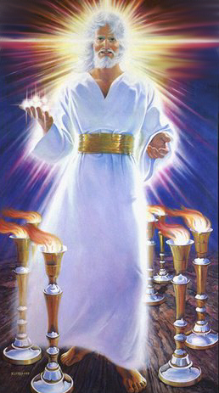
Disponível em www.google/imagens

Na imagem acima, observa-se que o Cristo aparece de outra forma, transfigurada, desta vez, ele está rodeado por sete candelabros de ouro que representam os sete períodos das Igrejas Cristãs, e em sua mão esquerda, há sete estrela que representam os sete anjos das respectivas eras de cada uma das Igrejas. Nesta aparição por se tratar do momento em que todos serão julgados por aquilo que cada um tem feito, Jesus aparece com seus cabelos brancos, representando assim, a sabedoria de um ancião mas que é o filho de Deus.
Com a anterior exposição do segundo caso de transfiguração em Apocalipse, chegamos a um ponto que nos exige uma maior atenção, que nos leva a entender a relação e as limitações existente entre a metáfora e a comparação.
Buscando compreender essa relação, vejamos o que diz Ricoeur em seu livro Metáfora Viva: ‘‘A análise gramatical da comparação verifica sua dependência em relação à metáfora geral, e apenas diferem uma da outra pela presença ou ausência de um termo de comparação como a partícula ‘‘como”, o adjetivo de comparação “semelhante” , o verbo de comparação “ele compara”, entre outros. Aos olhos de Aristóteles, a ausência do termo de comparação na metáfora não implica que a metáfora seja uma comparação abreviada, como se dirá a partir de Quintiliano, mas ao contrário, que a comparação é uma metáfora desenvolvida. A comparação diz ‘‘isto é como aquilo” a metáfora diz “isto é aquilo”, portanto não é apenas a metáfora proporcional mas toda a metáfora que é uma comparação implícita, na medida em que a comparação é uma metáfora desenvolvida. (p. 46)
Diante disso observemos como se dá a aplicabilidade desse conceito no trecho de Apocalipse:
Ap 1.13 No meio deles estava um ser parecido com um homem, vestindo uma roupa que chegava até os pés e com uma faixa de ouro em volta do peito.
No caso acima o uso do termo “parecido com” tem por finalidade dizer que apesar se se parecer com um homem, não era, pois se tratava de Jesus Cristo Transfigurado.
Ap 1.14 Os seus cabelos eram brancos como a lã ou como a neve, e os seus olhos eram brilhantes como o fogo.
Já neste segundo trecho, o uso recorrente do termo como serve para dar ao leitor uma ideia de o quanto branco eram seus cabelos e de como seus olhos brilhavam com intensidade.
Ap 1.15 Os seus pés brilhavam como o bronze refinado na fornalha e depois polido, e a sua voz parecia o barulho de uma grande cachoeira.
Neste último trecho, apesar de também falar sobre o brilho dos seus pés, o autor compara com o bronze polido para dar uma ideia de nobreza e de valor a Cristo, pois por se tratar de bronze polido, não seria qualquer local comum que seria digno para que Jesus caminhasse.
1.2 Imagens e Poder

Com a finalidade de criar uma maior credibilidade ao conteúdo e aumentar as possibilidades de convencimento do leitor, a imagem transfigurada ainda tem a função de expressar de maneira implícita boa parte dos argumentos do autor voltado ao convencimento do leitor. Desse modo, compreende-se que assim como a metáfora abre mais de uma possibilidade de interpretação dependendo do leitor que lê a obra, a imagem também possui esse recurso que devido os conhecimentos diferentes de mundo de cada um dos leitores, são abertas as possibilidades de os leitores assimilá-la à sua bagagem de conhecimento. Desse modo, pode-se observar a intertextualidade existente entre o livro do Apocalipse e o livro de Mateus que tratam-se de duas obras diferentes em que ambas são partes integrantes que compõem a bíblia.

Mt 24.3 Jesus estava sentado no monte das Oliveiras. Então os discípulos chegaram perto dele e lhe perguntaram em particular: —Conte para nós quando é que isso vai acontecer. Que sinal haverá para mostrar que chegou o tempo de o senhor voltar e de tudo acabar? Mt 24.4 Jesus respondeu: —Tomem cuidado para que ninguém engane vocês. Mt 24.5 Porque muitos vão aparecer fingindo ser eu e dizendo: “Eu sou o Messias! ” E enganarão muitas pessoas. Mt 24.6 Não tenham medo quando ouvirem o barulho de batalhas ou notícias de guerras. Tudo isso vai acontecer, mas ainda não será o fim.
(Livro de Mateus, Cap. 24, Versos 3-6) (Grifo nosso)

Observa-se que no trecho acima, Jesus fala à seus discípulos, sobre os falsos messias que tentariam enganá-los se passando por ele. Por outro lado no Apocalipse, João faz uso de comparações e metáforas com a finalidade de dar ao leitor as características que diferenciam o verdadeiro Cristo dos prováveis impostores. Esse processo metafórico se dá com o uso de um termo emprestado a outro com características similares àquilo que o autor quer dizer.

Ap 19.11 Em seguida vi o céu aberto, e apareceu um cavalo branco. O seu cavaleiro se chama Fiel e Verdadeiro. Ele julga e combate com justiça. Ap 19.12 Os seus olhos eram como chamas de fogo, e ele tinha muitas coroas na cabeça. Havia escrito nele um nome que ninguém conhece, a não ser ele mesmo. Ap 19.13 A sua capa estava encharcada de sangue. Ele se chama “A Palavra de Deus”.
(Livro Apocalipse, Cap.19, Versos 11-13) (Grifo nosso)

João quando descreve o Cristo no Apocalipse faz uso desse recurso buscando passar para ao leitor uma ideia comparativa das particularidades do verdadeiro Cristo. Observemos que ao dizer que o nome do cavaleiro é Fiel e Verdadeiro, o autor passa a ideia de veracidade do Cristo narrado no trecho, pois de fato seu nome é Jesus, mas neste caso o autor faz uso dos termos mencionados para mostrar que essas são suas características, sendo elas a fidelidade e a veracidade . Mais a diante, João compara novamente os olhos do Cristo à chamas de fogo devido ao seu brilho intenso, que por sua vez refere-se a onipresença do espirito de Deus que é capaz de tudo ver. O autor ainda descreve o cavaleiro de sua visão como tendo várias coroas em sua cabeça e ter uma capa encharcada de sangue. As coroas estão relacionadas a ideia de poder vindo de Deus e a capa encharcada de sangue faz referencia ao sacrifício de Cristo para salvar a humanidade do pecado.
Na tradução de Antônio Pinto de Carvalho da obra de Aristóteles Arte da Retórica e arte da Poética, encontramos a seguinte concepção para o processo metafórico semelhante aos encontrados nos textos estudados. “[...] A metáfora é a transposição do nome de uma coisa para outra, transposição do gênero para a espécie, ou da espécie para o gênero, ou uma espécie para outra, por via de analogia. (ARISTÓTELES, 16ª Edição, p. 274).
De acordo com a definição dada por Aristóteles, o processo figurativo apresentado em Apocalipse, se dá devido a analogia existente entre ambos os elementos empregados no enunciado comparativo.
Observemos os seguintes exemplos:

- muitas coroas na cabeça.

No enunciado acima o autor nos fala que o cavaleiro tinha muitas coroas na cabeça. Se levarmos ao pé da letra, logo nos fica evidente que tal aparição seria impossível, pois para ter várias coroas em sua cabeça, o cavaleiro também teria que ter várias cabeças para colocar respectivamente cada uma dessas coroas. Todavia, por meio do processo de analogia, o leitor pode interpretar as coroas como elementos figurados e não como o objeto físico em si. Dessa forma entende-se que cada uma dessas coroas, referem-se ao poder de um rei sobre seu reinado e portanto o cavaleiro referido non texto de Apocalipse trata-se uma um ser com grande poder sobre a humanidade, pois um rei tem apenas uma coroa e ele, por suas vez, possui várias.

- A sua capa estava encharcada de sangue.

Observemos o texto a seguir:

Lv 22.17 O SENHOR Deus mandou que Moisés Lv 22.18 desse a Arão, aos filhos de Arão e a todo o povo de Israel as seguintes leis: Quando um israelita ou um estrangeiro que vive no meio do povo apresentar em sacrifício ao SENHOR Deus um animal que vai ser completamente queimado, seja para p.ar uma promessa, seja uma oferta feita por vontade própria, Lv 22.19 o animal deverá ser um macho sem defeito. Assim, a oferta será aceita. O animal poderá ser um touro ou um carneiro ou um bode, Lv 22.20 mas deverá ser sem defeito. Se um animal defeituoso for oferecido, Deus não aceitará a oferta. Lv 22.21 Se alguém apresentar uma oferta de paz, seja para pagar uma promessa, seja uma oferta feita por vontade própria, o animal deverá ser sem defeito a fim de que a oferta seja aceita. Poderá ser um touro novo, ou uma ovelha, ou uma cabra, mas não poderá ter defeito. Lv 22.22 Não ofereçam ao SENHOR um animal cego, ou aleijado, ou defeituoso; ou um animal que tenha úlceras, sarna ou outras doenças da pele. Um animal nessas condições não deverá ser apresentado ao SENHOR como oferta de alimento. Lv 22.23 Vocês poderão apresentar como oferta feita por vontade própria um touro ou um carneirinho com defeito, mas não poderão apresentá-lo como oferta para pagar uma promessa. Lv 22.24 Não ofereçam ao SENHOR qualquer animal que tiver os testículos machucados, esmagados, arrancados ou cortados. Isso não é permitido na terra de Israel. Lv 22.25 E também não aceitem de um estrangeiro um animal nessas condições, para o apresentar a Deus como oferta de alimento. Esses animais são defeituosos, e Deus não os aceitará. Lv 22.26 E o SENHOR Deus disse também a Moisés: Lv 22.27 —Quando nascer um bezerro, um carneiro ou um cabrito, ele ficará com a mãe sete dias; do oitavo dia em diante o animal poderá ser apresentado a Deus, o SENHOR, como oferta de alimento. Lv 22.28 Não matem no mesmo dia para os oferecerem em sacrifício uma vaca e o seu bezerro, uma ovelha e o seu carneirinho ou uma cabra e o seu cabritinho. Lv 22.29 Quando apresentarem uma oferta de gratidão a mim, o SENHOR Deus, sigam as leis a respeito dos sacrifícios a fim de que eu os aceite. Lv 22.30 Comam a oferta toda no mesmo dia e não deixem sobrar nada para o dia seguinte. Eu sou o SENHOR. Lv 22.31 —Obedeçam às minhas leis. Eu sou o SENHOR. Lv 22.32 Não façam nada que profane o meu santo nome. Que todo o povo de Israel confesse que eu sou santo! Eu sou o SENHOR, e dediquei vocês a mim. Lv 22.33 Eu os tirei do Egito para ser o Deus de vocês. Eu sou o SENHOR.
(Livro de Levítico, Cap. 22, Versos 17-33)

No texto bíblico acima, Deus orienta diretamente a Moisés como deveria ser feito o sacrifício dos animais em troca da absolvição dos pecados daqueles que os cometessem. É de suma importância compreender que o texto refere-se à um período muito antes da vinda do Cristo ao mundo segundo as escrituras sagradas. Dessa forma, vendo Deus que seria impossível manter o homem livre do pecado através do sacrifício de animais, ele envia O Cristo que passara por um processo de martírio sendo crucificado em troca da absolvição da humanidade por seus pecados.
Observemos agora um trecho de outro texto bíblico pós vinda de Jesus que aborda o sacrifício que ele fez e que é apontado pelo texto de Apocalipse ao descrever o cavaleiro com a capa encharcada de sangue:

Hb 9.13 O sangue de bodes e de touros e as cinzas da bezerra queimada são espalhados sobre as pessoas impuras, e elas ficam purificadas por fora. Hb 9.14 Se isso é assim, imaginem então quanto maior ainda é o poder do sangue de Cristo! Por meio do Espírito eterno ele se ofereceu a si mesmo a Deus como sacrifício sem defeito. E o seu sangue nos purifica por dentro, tirando as nossas culpas; assim podemos servir ao Deus vivo, pois já não praticamos cerimônias que não valem nada. Hb 9.15 Portanto, é Cristo quem consegue fazer uma nova aliança, para que os que foram chamados por Deus possam receber as bênçãos eternas que o próprio Deus prometeu. Isso pode ser feito porque houve uma morte que livrou as pessoas dos pecados que praticaram enquanto a primeira aliança estava em vigor.
(Livro de Hebreus, Cap.9, versos 13-15)

No texto acima temos o relato do Apostolo Paulo, missionário de Cristo após sua morte e ressurreição relatada no novo testamento, que relata a substituição do sacrifício de animais pelo sacrifício feito por Jesus. Desse modo, pode-se interpretar que quando João descreve o cavaleiro branco vindo de entre as nuvens com uma capa encharcada de sangue, na verdade ele não se refere literalmente a capa, mas sim ao símbolo que representa o sacrifício de sí mesmo a favor da humanidade.
Observemos agora como Paul Ricoeur aborda o uso de imagens no processo comunicativo que estamos tratando neste subcapítulo:

[...] o ato de ler atesta que o traço essencial da linguagem poética não é a fusão do sentido com o som, mas a fusão do sentido com um fluxo de imagens evocadas ou ativadas; essa função constitui a verdadeira “ iconicidade do sentido” ( iconicity of sense). Por imagem, Hester entende, sem hesitar, as impressões sensoriais evocadas na memória ou, como dizem Wellek e Warren, alguns vestigial representations of sensations. A linguagem que o propósito é evocar, ativar as imagens.
(RICOEUR, 2000, p. 321)

A partir da exposição do trecho acima, pode-se constatar que o emprego da linguagem figurativa no texto estudado de Apocalipse, busca evocar a imagem mental no leitor que faz com que ele interprete de maneira que seu anterior conhecimento dos aspectos mencionados no texto, seja parte integrante da interpretação feita por ele do conteúdo.

1.3 A imagem do Grotesco

O aspecto grotesco está presente em diversas ramificações artísticas, podendo ser um elemento integrante da poesia, da música, da pintura, dos filmes, entre outros. Em busca de conhecer mais sobre esse recurso, temos a seguinte conceituação:

GROTESCO (in. Grotesque; fr. Grotesque;ai. Groteske; it. Grottescó). Uma espécie do cômico, distinguida pelos tratadistas modernos. É caracterizado por Santayana como "um efeito interessante, produzido pela transformação de um tipo ideal, que exagere um dos seus elementos ou o combine com os de outros tipos". Nesse caso considera-se "a sua divergência em relação ao tipo natural, e não em relação sua possibilidade interna" (Sense of Beauty, 1896, § 64).

(ABBAGNANO, 2007, p. 492)

De acordo com o conceito acima juntamente com as características das obras que se enquadram na perspectiva do grotesco, pode-se levar em conta que suas principais características estão no âmbito daquilo que causa riso ou aversão por ser ridículo, inverídico, esquisito ou por representar uma situação caricata ou bizarra. Além disso, tem sua habilidade nos ornamentos que representam seres fantásticos como animais e indivíduos entrelaçados com ramos e flores, tratando-se de algo burlesco ou que compõe o estilo grotesco que se pauta em elementos extravagantes, ridículos ou disformes.
Wolfgang Kayser em seu livro O Grotesco faz uma comparação entre as obras do poeta alemão Morgenstern e os escritos de W. Bush.

[...] A muitos, Morgenstern só é conhecido como poeta de grotescos sendo no caso a palavra usada numa concepção achatada, que lembra os destinos dos escritos humorísticos de W. Bush; é comum que os dois sejam de bom grado mencionados ao mesmo tempo de um só fôlego, mas apesar da coincidência no emprego de certos recursos, as diferenças se tornam visíveis, Bush sempre toma o novo como ponto de partida, o satírico.

(KAYSER, 1957, p. 127)

No trecho acima, Kayser refere-se aos dois autores como característicos autores grotescos, porém ele evidencia que cada um deles expressam com mais intensidade certos aspectos do seguimento, sendo o primeiro mais voltado a causar a estranheza ao leitor e no segundo caso a presença de um conteúdo mais pro lado do satírico.
Vejamos abaixo uma exemplificação da aplicabilidade desse recurso na letra de uma música da banda de rock alemã, Rammstein que, coincidentemente, se intitula por Morgenstern:

Ela é feia que é horrível
Quando ela olha para o céu
Então a luz tem medo
Brilha em seu rosto por baixo
Então ela tem que se esconder durante o dia
Quem não quer assustar a luz
Vive nas sombras até que o brilho desapareça
Vê uma estrela não brilhando e implora,
Minha beleza nas bochechas
Morgenstern Oh, brilhe,
No meu rosto
Jogue uma luz quente
No meu rosto
Diga-me que não estou sozinho
Feio você é feio
Você é feia
Fui à noite sozinho
Os pássaros atrasados ​​não cantaram mais
Viu filhos do sol na multidão,
E então eu chamei para o céu perturbado
Morgenstern Oh, brilho!
No meu querido
Jogue uma luz quente
Em seu rosto,
Diga a ela que ela não está sozinha
Morgenstern Oh, brilhe,
Na minha alma
Jogue uma luz quente
Em seu coração que se parte
Diga a ela que estou chorando
Porque você é feia
Você é simplesmente feio
O homem é um olho animal
Eu desejo coisas bonitas
Mas você não é linda não
Morgenstern Oh, brilhe,
No meu querido
Jogue uma luz quente
Em seu rosto,
Diga a ela que ela não está sozinha
E a estrela quer brilhar
No meu querido
Aquece meu peito treme
Onde a vida bate
Veja com o coração
ela é bonita. ( Tradução nossa)

(RAMMSTEIN, 2019,s.p)
Disponível em: https://www.youtube.com/watch?v=PTToTFnoq1Y

Ao analisar a letra da música acima, logo percebe-se a presença do estilo grotesco em frases como “...Vê uma estrela não brilhando e implora, Minha beleza nas bochechas Morgenstern Oh, brilhe...” e “...O homem é um olho animal, eu desejo coisas bonitas, mas você não é linda não...” O caráter gostesco apresenta-se devido ao emprego de características humanas à seres inanimados. É possível notar ainda, o uso de uma linguagem incomum que chama a atenção do leitor pela extravagância e comparações que chegam a ser irracionais.
Seguindo essa mesma perspectiva, observa-se no trecho do livro de Apocalipse, na descrição que o autor faz dos gafanhotos que saem do abismo após o quinto anjo tocar a trombeta, o uso semelhante ao que o autor da canção da banda Rammstein, citada anteriormente, fez para atribuir o aspecto grotesco à sua letra.

Ap 9.1 Depois o quinto anjo tocou a sua trombeta, e eu vi uma estrela que tinha caído do céu na terra, e ela recebeu a chave do abismo. Ap 9.2 A estrela abriu o poço do abismo, e dele saiu fumaça, como se fosse de uma grande fornalha. E o sol e o ar escureceram com a fumaça que saía do abismo. Ap 9.3 De dentro da fumaça saíram gafanhotos, que desceram sobre a terra e receberam o mesmo poder que os escorpiões têm. Ap 9.4 Foi dito aos gafanhotos que não fizessem estragos nas ervas, nem nas árvores, nem em qualquer outra planta; somente podiam ferir as pessoas que não tivessem a marca do sinete de Deus na testa. Ap 9.5 Os gafanhotos não tiveram permissão para matar essas pessoas; eles podiam apenas torturá-las durante cinco meses. A dor que causavam nessa tortura era como a dor da picada de um escorpião. Ap 9.6 Naqueles cinco meses as pessoas procurarão a morte, mas não a encontrarão; vão querer morrer, mas a morte fugirá delas. Ap 9.7 Os gafanhotos pareciam cavalos prontos para a batalha. Na cabeça tinham uma coisa parecida com uma coroa de ouro, e a cara deles era como o rosto de um ser humano. Ap 9.8 Os seus cabelos eram como cabelos de mulher, e os dentes eram como dentes de leão. Ap 9.9 As suas couraças eram parecidas com couraças de ferro, e o barulho das suas asas era como o barulho de carros puxados por muitos cavalos quando correm para a batalha. Ap 9.10 Os gafanhotos tinham rabos e ferrões como os de escorpiões, e era com os rabos que tinham o poder de ferir as pessoas por cinco meses. Ap 9.11 Eles tinham um rei que os governava, que era o anjo que toma conta do abismo. O seu nome em hebraico é Abadom e em grego é Apolião (isso quer dizer “O Destruidor”).

(Livro do Apocalipse, Cap. 9, Versos 1-11) (Grifo nosso)

No trecho acima em “A estrela abriu o poço do abismo” percebe-se que o autor fez uso da prosopopeia para atribuir características humanas à estrela, sendo que, a prosopopeia, ou personificação, é uma figura de linguagem que consiste em atribuir características humanas a seres inanimados ou irracionais. Logo após, é feito uma série de comparações entre elementos de natureza diversa como é o caso de “Os gafanhotos pareciam cavalos prontos para a batalha” em que o uso do termo “pareciam” é usado para exemplificar o modo como os gafanhotos estavam para atacar os humanos, e também em “Os seus cabelos eram como cabelos de mulher, e os dentes eram como dentes de leão” em que os termos “eram como” é usado para exemplificar as características deles. Em “As suas couraças eram parecidas com couraças de ferro” e “tinham rabos e ferrões como os de escorpiões” o autor busca ilustrar o poder contido nos seres que saiam do abismo para a batalha que estavam prestes a enfrentar durante o período que atormentariam a humanidade.
De modo geral, percebe-se uma série de elementos que atribuem características grotescas ao trecho em estudo, semelhantes à musica analisada anteriormente.
Mikhail Bakhtin, por sua vez, diz que o grotesco possui mais de uma face, e ainda enfatiza que além das outras perspectivas, o grotesco está ligado à sátira e ao riso.

[...] Seu universalismo se enfraquece brutalmente. A outra face desse processo se manifesta quando as imagens rabelaisianas são empregadas com fins satíricos. Isso conduz, nesse caso, à debilitação do pólo positivo das imagens ambivalentes. Quando o grotesco se põe a serviço de uma tendência abstrata, desnaturaliza-se fatalmente. Sua verdadeira natureza é a expressão da plenitude contraditória e dual da vida, que contém a negação e a destruição (morte do antigo) consideradas como uma fase indispensável, inseparável da afirmação, do nascimento de algo novo e melhor. Nesse sentido, o substrato material e corporal da imagem grotesca (alimento, vinho, virilidade e órgãos do corpo) adquire um caráter profundamente positivo. O principio material e corporal triunfa assim através da exuberância.

(BAKHTIN, op. cit. p. 22)

Seguindo a perspectiva citada acima que trata sobre o lado do grotesco voltado a sátira, temos o filme O auto da Compadecida. A obra cinematográfica brasileira conta a historia dos personagens Chicó e João Grilo que vivem no sertão do país em condição de muita pobreza. Dentro da temática abordada no filme, temos várias cenas que ilustram, de forma humorística, alguns trechos do livro do Apocalipse.
No cinema, por sua vez, também é possivel encontrar caracteristicas semelhantes ao estilo grotesco em suas obras. Vejamos a seguir uma situação em que isso acontece:

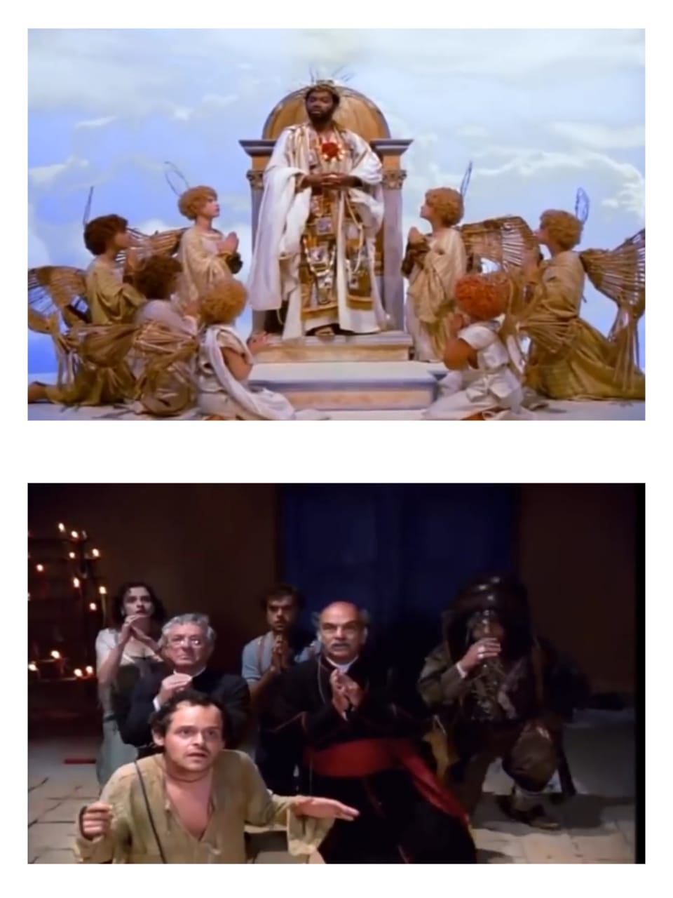(Cena do filme O Auto da Compadecida)

A Cena do filme mostrada acima faz referencia ao texto do Apocalipse que narra a visão de João vendo Deus no trono no seguinte trecho:

Ap 4.2 Num instante fui dominado pelo Espírito de Deus. E ali no céu estava um trono com alguém sentado nele. Ap 4.3 O seu rosto brilhava como brilham as pedras de jaspe e sárdio, e em volta do trono havia um arco-íris que brilhava como uma esmeralda.
(Livro do Apocalipse, Cap. 4, Versos 2,3)

O trecho de Apocalipse acima serve de inspiração para o autor do filme que por sua vez, coloca Deus como um negro para fazer uma apelo de forma satírica aos espectadores a respeito da existência dos padrões que existem de um Deus idealizado.
Na cena do filme, o personagem João Grilo ao ver Deus, exclama de forma irônica a seguinte expressão:
— Mas espere, o senhor é que é Jesus? Porque... Não é lhe faltando com respeito não, mas eu pensava que o senhor era muito menos queimado!
Em seguida o bispo diz: — Cale-se!”
E Deus reponde: — Cale-se você! Você estava mais espantado que ele e só escondeu essa admiração por prudência mundana, o tempo da mentira já passou!
João Grilo encerra a cena com a seguinte fala: — muito bem... o senhor fala bem que dá gosto!

Apelando para uma perspectiva satírica, o autor do filme mostra nessa cena a quebra da padronização em que muitos acreditam que Deus é um senhor branco de barba longa
Dessa forma, podemos notar a maneira como esse recurso é usado nas obras sob a ideia de chamar a atenção por meio de uma ilustração, para um assunto sério existente por trás da comédia.
Além da temática abordada acima pelo filme, o autor ainda trata da mesma maneira outros assuntos como a extrema pobreza em que os personagens vivem, a falta de dignidade, a necessidade de usar a esperteza para poder sobreviver e ainda a presença da enganação em nossa realidade.
Segundo a crença cristã, essa enganação, a maldade, e a mentira, vem de satanás que busca por todos os meios iludir e enganar o homem, e diante disso pode-se observar que o filme também faz uma apelação a esse tema.

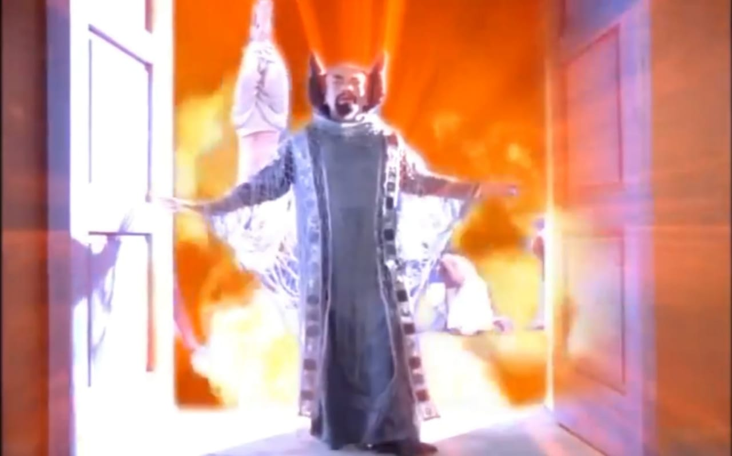
A cena acima mostra a chegada de satanás ao local onde os personagens se encontravam após terem sidos mortos pelo cangaceiro e após o personagem João Grilo dizer: — Agora somos todos iguais diante de Deus! ...ou do Diabo!

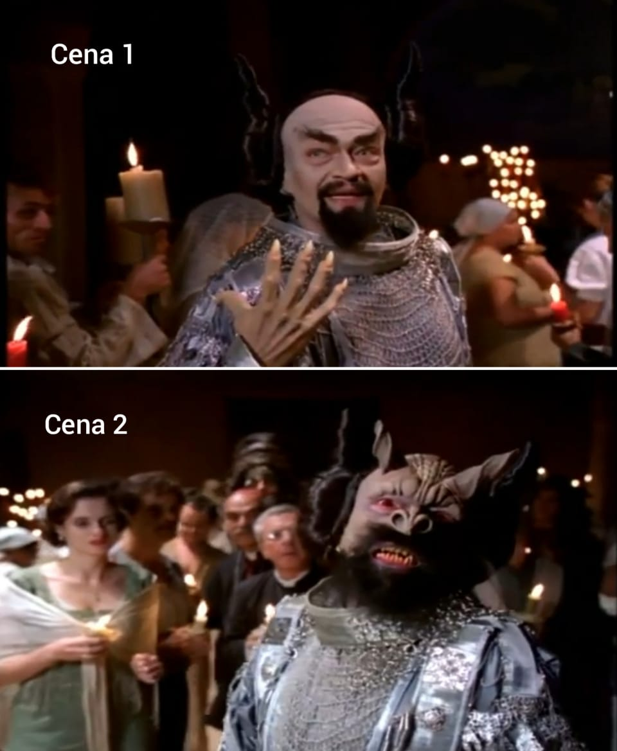

Na cena 1 após o diabo abrir uma porta e entrar na Igreja, os personagens fingem estar admirados ao verem que o ele não tinha uma aparência tão feia quanto eles acreditavam por conta de estarem com medo.
E então o Diabo diz: — Por acaso eu sou algum monstro?
O Bispo responde: — Não, de jeito nenhum, Nós estamos até impressionados com a sua elegância, com a sua finura!
A esposa do padeiro acrescenta: — Parece até um artista!
O marido pergunta: — Você acha mesmo é?
Ela responde: — Eu acho!
Então o marido diz: — Então eu também acho!
O padre pergunta ao Diabo: — Alguém já lhe disse que o senhor é muito mais simpático pessoalmente?
O cangaceiro diz: — E olhe que é muito difícil eu gostar da cara de um sujeito assim de primeira!
Então o diabo vendo que sua estratégia de enganar estava dando certo, diz:
— Estão vendo, o diabo não é tão feio quanto parece. E ao virar-se de costas para os personagens, transfigura-se mostrando sua verdadeira face (cena 2) dando a entender que de fato ele conseguira mais uma vez enganar as pessoas.
Diante dos fatos expressados nos exemplos anteriores, pode-se constatar que o grotesco se manifesta de varias formas, podendo causar tanto a estranheza por pela excentricidade, quanto chamara a atenção de forma satírica a temas que apesar dos risos são assuntos verdadeiros e sérios.

II. O SENTIDO DOS SÍMBOLOS/ÍCONES

O libro bíblico aquí examinado está repleto de símbolos que, ao serem incorporados às culturas, se transformam em verdadeiros ícones dada a sua grandeza de sentidos e sua amplidão de possibilidades interpretativas.

2.1 Os símbolos no Apocalipse

De acordo com a religião, o livro de Apocalipse trata-se de um livro de símbolos que, por meio de uma linguagem repleta de enunciados figurativos, busca revelar o Cristo em sua glória.
O Apocalipse foi escrito na última década do século I, por volta de 94-96 d.C. no fim do reinado do imperador Domiciano (81-96 d.C). Embora alguns datem o livro durante o reinado de Nero (54-68 d.C) seus argumentos não são convincentes e conflitam com a visão da Igreja primitiva. Escrevendo durante o século II, Irineu declarou que Apocalipse havia sido escrito próximo do fim do reinado de Domiciano. Além disso, escritores posteriores, tais como Clemente de Alexandria, Orígenes, e Vitorino que escreveu um dos primeiros comentários sobre o Apocalipse, Eusébio e Jerónimo sustentam a data domiciana.

Apocalipse significa "revelação, "desocultamento" "desvendamento" ou "manifestação". Ao contrário da maioria dos livros da biblia, Apocalipse contém seu próprio titulo: "Revelação de Jesus Cristo". No Novo Testamento, essa palavra descreve o desvendamento da verdade espiritual, a revelação dos filhos de Deus, a encarnação de Cristo e sua gloriosa aparição na sua segunda vinda. Em todos os seus sentidos, "revelação" se refere somente a alguma coisa ou a alguém que, anteriormente oculto, se torna visível. O que esse livro revela, ou desvenda, é Jesus Cristo em glória. Verdades a respeito dele e sua vitória final, as quais o restante das escrituras apenas alude, tornam-se claramente visíveis por meio da revelação de Jesus Cristo. Essa revelação foi dada a Cristo pelo Deus Pai e comunicada ao apóstolo João por um anjo.
(MARCARTHUR, 2015, p. 577)

De acordo com a concepção acima, sob uma ótica religiosa, o livro do apocalipse traz em seu conteúdo, a revelação dada por João em suas visões, quando exilado na ilha de Pátimos, aos cristãos sobre o Cristo que por sua vez voltará para julgar a humanidade de acordo com os seus erros.
Buscando defender sua tese sobre a semelhança entre os elementos que compões a linguagem figurativa baseada na semelhança, Paul Ricoeur trás quatro argumentos que explicam como esse recurso funciona:

Em defesa da semelhança Proponho-me a mostrar que:
a) a semelhança é um fator mais necessário ainda em uma teoria da teoria que em uma teoria da substituição;
b) ela não é somente o que o enunciado metafórico constrói, mas o que guia e produz esse enunciado;
c) ela pode receber um estatuto lógico capaz de superar a equivocidade denunciada acima;
d) o caráter icônico da semelhança deve ser reformulado de tal modo que a própria imaginação se torne um momento propriamente semântico do enunciado metafórico.
(Paul Ricoeur, A metáfora Viva, 2000, p. 296) (Grifo nosso)

Dentro dos quatro argumentos apresentados acima por Ricour, o quarto deles fala sobre o fato de a imaginação exercer um papel integrante no processo semântico do enunciado. Isso refere-se ao conhecimento prévio do leitor sobre as características dos elementos que são utilizados para fazer as comparações e ilustrar o que o autor quer dizer. Mais a diante na p.. 305, o autor trás a seguinte explicação para o argumento tratado:

O mesmo paradoxo da visão e da discursividade, que serviu de modelo para construir a relação de semelhança, pode doravante servir de guia para resolver a quarta objeção. Ela diz respeito ao estatuto da semelhança como apresentação figurada, como imagem que representa relações abstratas. A questão, recorde-se, tem origem numa observação de Aristóteles sobre o poder da metáfora de "pôr sob os olhos", e ela é suposta em toda a sua amplitude pela teoria icônica de Paul Henle e pela noção de "imagem associada " de Michel Le Guern. Ora, viu-se também que, quanto mais a análise semântica se submetia a uma gramática lógica, mais ela evitava recorrer à noção de imagem, julgada demasiado solidária de uma má psicologia.
(Paul Ricoeur, A metáfora Viva, 2000, p. 305)

Diante das perspectivas de Ricour em defesa das semelhanças existente entre os termos que compõem a linguagem figurativa, podemos constatar que esse processo ocorre com frequência dentro dos textos do livro do Apocalipse. Pode-se observar que ao fazer um levantamento do conteúdo que se enquadra nessa teoria do autor, temos uma série de elementos a serem observados.

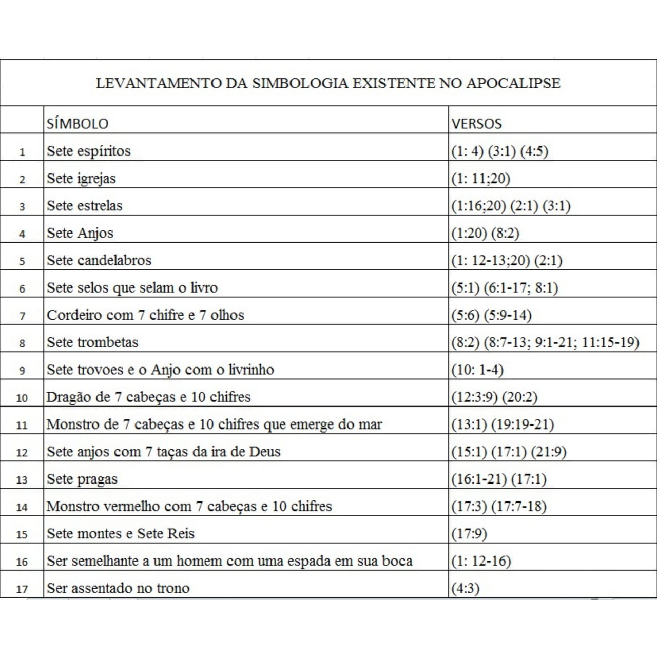
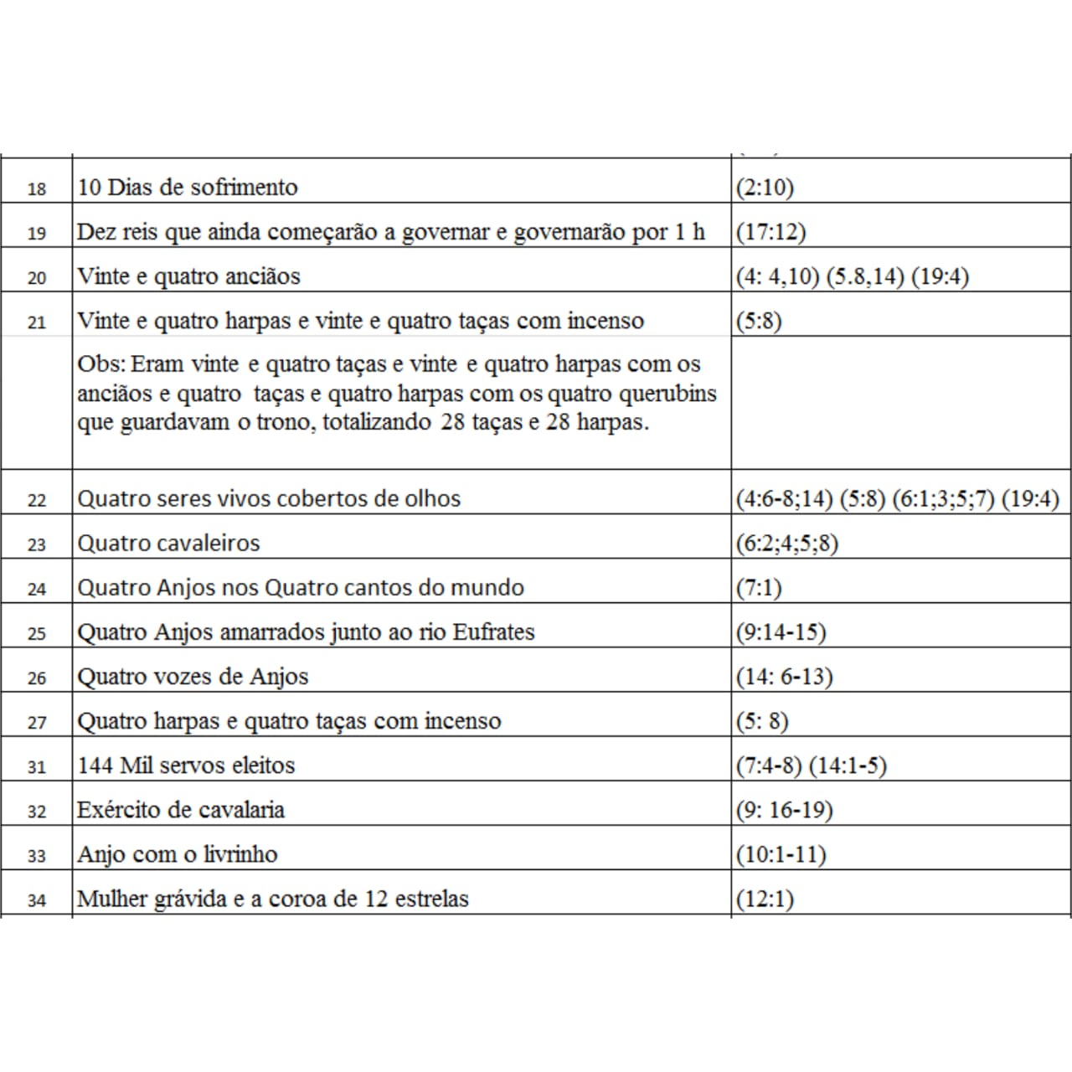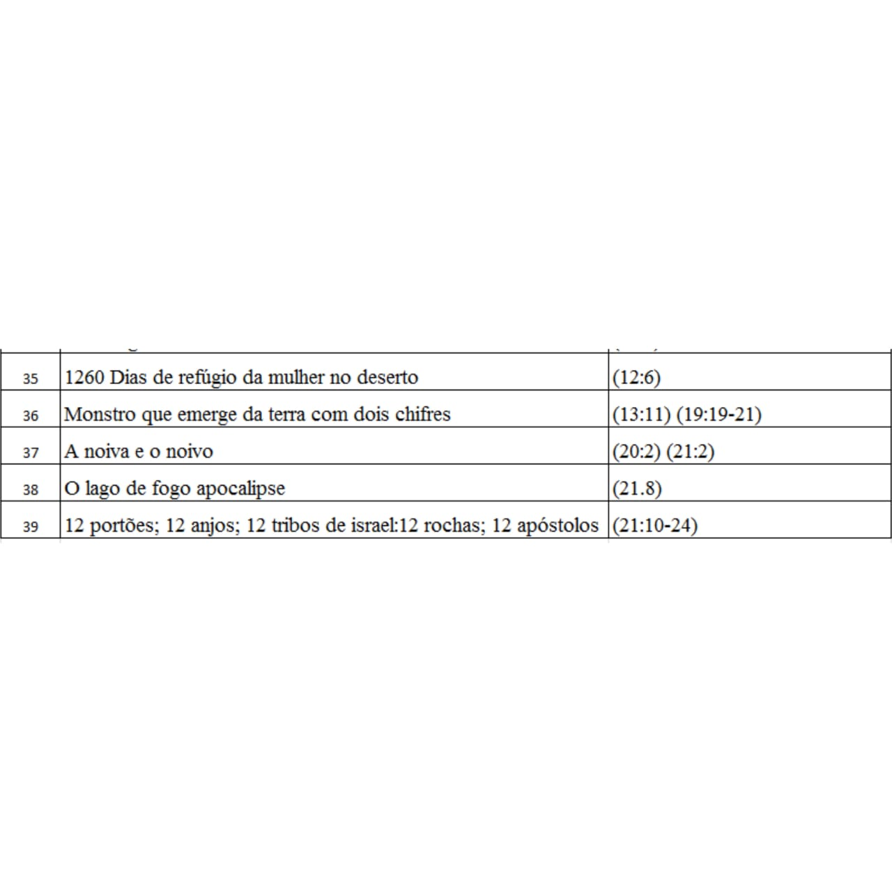

Na tabela acima é possível observar que o numero “sete” aparece com frequência nos textos apocalípticos nos itens de 1 ao 15, e de acordo com o dicionário de símbolos online, esse número representa a perfeição de Deus, e por conta disso, acredita-se que essa é a razão de ser muito citado em vários textos bíblicos.

O número 7 (sete) representa a totalidade, a perfeição, a consciência, o sagrado e a espiritualidade. O sete simboliza também conclusão cíclica e renovação. Tem uma grande importância simbólica para o mundo cristão e para muitas outras mitologias. Segundo a Bíblia, Deus criou o mundo em seis dias e descansou no sétimo, fazendo dele um dia santo. E o número 7 passa a simbolizar perfeição e conclusão. “No sétimo dia Deus já havia concluído a obra que realizara, e nesse dia descansou. Abençoou Deus o sétimo dia e o santificou, porque nele descansou de toda a obra que realizara na criação.” (Gênesis 2:2-3) É justo por causa desse fato que os judeus guardam o sábado ou shabbat, que é o sétimo dia, considerado o dia de descanso, o dia para entrar em harmonia com Deus.

(https://www.dicionariodesimbolos.com.br )

Embora haja a crença que o numero sete é usado para representar a perfeição de Deus, pode-se observar que o numero também é usado associado à satanás:

Porém, o número sete também apresenta um simbolismo negativo no cristianismo. Ele é mencionado 77 vezes no Velho Testamento e é muitas vezes associado ao diabo. São sete os pecados capitais e sete são as áreas de purgação do purgatório.
A besta do Apocalipse, associada ao anticristo, apresenta 7 cabeças: “Vi uma besta que saía do mar. Tinha dez chifres e sete cabeças, com dez coroas, uma sobre cada chifre, e em cada cabeça um nome de blasfêmia.” (Apocalipse 13:1) (https://www.dicionariodesimbolos.com.br )

Além do número “sete”, existem outros vários elementos que por sua vez não são empregados ao texto do livro com o seu sentido literal. Dentro deles, pode-se observar menção de Paulo a sete Igrejas da Ásia (item 2) cujo nomes eram: Éfeso, Esmirna, Pérgamo, Tiatira, Sardes e Laudiceia.

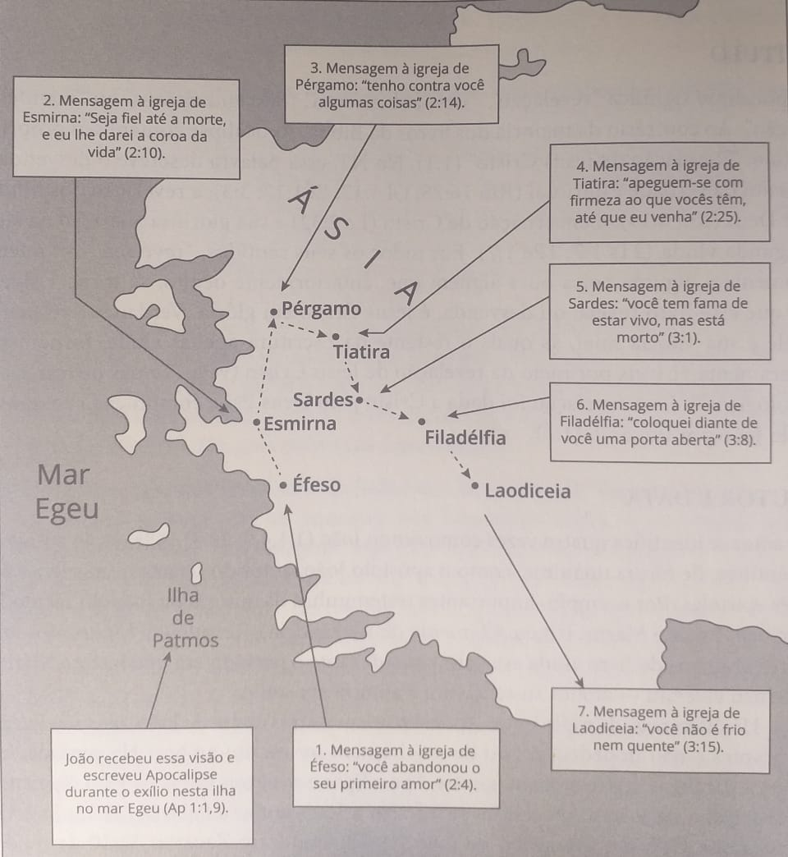

De acordo com o Pr. Cézar Augusto, fundador da Associação Evangelística Fé Perfeita, que é uma instituição que se dedica ao evangelismo sem finalidade lucrativa, em seus estudos bíblicos, ele afirma que essas Igrejas aparecem de forma simbólica no livro do apocalipse para representar a cronologia do período da Igreja na terra. Segundo o Pr. Cezar, essa representação acontece da seguinte forma: Éfeso 53 D.C-170 D.C; Esmirna 170 D.C -320 DC; Pérgamo 320 D.C – 606 D.C; Tiatira 606 D.C – 1520 D.C; Sardes 1520 D.C – 1750 D.C; Filadélfia 1750 D.C – 1906 D.C e Laudiceia 1906 até a atualidade. (https://pastorcesar.feperfeita.org.br/bsb-apocalipse-all)
Ao analisar os textos referentes às Igrejas, nota-se uma serie de orientações entre críticas e elogios destinadas a cada um desses períodos que consequentemente, segundo a religião, se destina aos períodos que compõem a última vinda do Cristo até o dia em que a humanidade será julgada por ele em seu próximo retorno.
Dentre outros símbolos que aparecem no apocalipse, temos ainda a figura do cordeiro (item 7) que por sua vez é composto ainda por mais dois elementos, sete olhões e sete chifres. Segundo o dicionário de símbolos e a própria crença cristã, o cordeiro representa o sacrifício feito por cristo na cruz em troca da salvação da humanidade.

O cordeiro em pé simboliza Cristo e, representado com uma bandeira, significa o seu triunfo, a ressurreição. Enquanto isso, deitado com uma cruz e sobre um livro, o Livro dos Sete Selos, simboliza o triunfo do Cristianismo no Julgamento Final.
O olho é considerado quase que universalmente o símbolo da percepção intelectual. O olho integra a função de recepção da luz, o olho frontal, que é o olho do sentido ou olho de Xiva, e o olho do coração, que recebe a luz espiritual.

(https://www.dicionariodesimbolos.com.br )

Apesar de não constar no dicionário de símbolos o significado dos chifres do cordeiro, a religião, segundo o Pr. César, compreende que representa “o poder” pois de acordo com a própria natureza, o principal meio de defesa dos animais é o chifre e assim sendo ele é usado para representar essa característica. Sendo assim, é possível observar que o chifre também aparece constantemente em outras figurações, que por sua vez, representam o lado negativo como as bestas ( item 10 e 11). Seguindo esse raciocínio, pode-se deduzir quer ao comparar a quantidade de chifres existentes nas bestas e no cordeiro, o poder do cordeiro é maior que o das bestas, pois na representação, um único cordeiro possui 7 chifres em sua cabeça, enquanto as bestas possuem 10 chifres divididos entre 7 cabeças.
Além da situação citada acima, tem-se ainda a aplicabilidade dos recursos simbológicos em outras situações como no caso de uma das bestas citadas anteriormente ( item 10 e 11 ).

Ap 13.2 O monstro que vi parecia um leopardo; os seus pés eram como os de um urso, e a sua boca era como a de um leão. E ao monstro o dragão deu o seu poder, o seu trono e grande autoridade. Ap 13.3 Uma das cabeças do monstro parecia que tinha recebido um golpe mortal, mas a ferida havia sarado. O mundo inteiro ficou admirado e seguiu o monstro. Ap 13.4 Todos adoravam o dragão porque ele tinha dado a sua autoridade ao monstro. Eles adoravam também o monstro, dizendo: —Quem é tão forte como o monstro? Quem pode lutar contra ele? Ap 13.5 Foi permitido ao monstro se gabar da sua autoridade e dizer blasfêmias contra Deus. E ele recebeu autoridade para agir durante quarenta e dois meses. Ap 13.6 Ele começou a blasfemar contra Deus, contra o seu nome, contra o lugar onde ele mora e contra todos os que vivem no céu. Ap 13.7 Foi permitido que ele lutasse contra o povo de Deus e o vencesse. E também recebeu autoridade sobre todas as tribos, nações, línguas e raças. Ap 13.8 Todos os que vivem na terra o adorarão, menos aqueles que, desde antes da criação do mundo, têm o nome escrito no Livro da Vida, o qual pertence ao Cordeiro, que foi morto. Ap 13.9 Portanto, se vocês quiserem ouvir, escutem bem isto: Ap 13.10 Quem tem de ser preso será preso; quem tem de ser morto pela espada será morto pela espada. Isso exige que o povo de Deus agüente o sofrimento com paciência e seja fiel. Ap 13.11 Então vi outro monstro, que subia da terra. Ele tinha dois chifres parecidos com os de um carneiro, mas falava como um dragão. Ap 13.12 Usava toda a autoridade do primeiro monstro, na sua presença. Forçava a terra e todos os que moram nela a adorarem o primeiro monstro, aquele cuja ferida mortal havia sido curada. Ap 13.13 Esse segundo monstro fez coisas espantosas. Fez com que caísse fogo do céu sobre a terra, na presença de todas as pessoas. Ap 13.14 E enganou todos os povos da terra, por meio das coisas que lhe foi permitido fazer na presença do primeiro monstro. O segundo monstro disse a todos os povos do mundo que fizessem uma imagem em honra ao outro monstro, que havia sido ferido pela espada e não havia morrido. Ap 13.15 O segundo monstro recebeu poder de soprar vida na imagem do primeiro, para que ela pudesse falar e matar todos os que não a adorassem .Ap 13.16 Ele obrigou todas as pessoas, importantes e humildes, ricas e pobres, escravas e livres, a terem um sinal na mão direita ou na testa. Ap 13.17 Ninguém podia comprar ou vender, a não ser que tivesse esse sinal, isto é, o nome do monstro ou o número do nome dele. Ap 13.18 Isso exige sabedoria. Quem é inteligente pode descobrir o que o número do monstro quer dizer, pois o número representa o nome de um ser humano. O seu número é seiscentos e sessenta e seis.
(Livro do Apocalipse, Cap. 13, Versos 2 -19) (Grifo Nosso)

No texto acima, percebe-se a presença de diversos recursos figurativos como comparações, uso de símbolos e características do estilo grotesco. Além disso, é possível observar que em diversos momentos o autor faz uso do termo “ autoridade” para se referir a besta com sete cabeças e 10 chifres, oque demonstra na pratica que a concepção anterior que diz que o chifre é a representação do poder, caracteriza o texto dentro deste sentido. Além disso pode-se notar que de fato existe uma contraposição entre o bem e o mau no conteúdo bíblico, e desse modo, o autor refere-se ao Cristo como sendo o “cordeiro” citado anteriormente e o mau representado pelas bestas e pelo numero 666. Observa-se que o autor reforça a tese de que o Cristo de fato é o salvador dos cristão no seguinte enunciado:

Foi permitido que ele lutasse contra o povo de Deus e o vencesse. E também recebeu autoridade sobre todas as tribos, nações, línguas e raças. Ap 13.8 Todos os que vivem na terra o adorarão, menos aqueles que, desde antes da criação do mundo, têm o nome escrito no Livro da Vida, o qual pertence ao Cordeiro.

(Livro do Apocalipse, Cap. 13, Versos 2 -19)

No enunciado acima, além de falar do monstro que oprime o povo de Deus, o autor trata o cordeiro como sendo o dono do livro da vida, livro cujo cristão acreditam que seu nome é escrito ao aceitarem Jesus como o seu salvador.
Por uma ótica religiosa e também voltada à teologia bíblica, o Pr. Cezar Augusto afirma que “apesar da complexidade de se afirmar com absoluta certeza o significado da simbologia presente no Apocalipse, teólogos discutem sobre a possibilidade de o autor João estar se referindo ao imperador Domiciniano como sendo representado pelo primeiro monstro e o imperador Nero como sendo o segundo monstro cujo numero é 666, sendo esse numero uma possível representação simbólica do seu nome.

2.2 Símbolos, Ícones e Intertextualidades

De acordo com a semiótica de Pierce, os símbolos e os ícones, são elementos que fazem parte da constituição do signo linguístico, que por sua vez, é um elemento integrante do processo de comunicação. Em busca de aprofundar ainda mais o conhecimento a respeito destes elementos e como eles funcionam, temos a seguinte definição:

Símbolo: é um signo que existe através de uma regra, convencional ou não. Refere-se ao que possa concretizar a ideia ligada à palavra, é um produto cultural criado, a relação é convencionada e arbitrária. O símbolo peirceano foi fundamentado na arbitrariedade do signo de Saussure, que dispõe: “O laço que une o significante ao significado é arbitrário, ou seja, visto que entendemos por signo o total resultante da associação de um significante com um significado, podemos dizer mais simplesmente: o signo linguístico é arbitrário.” (SAUSSURE, apud MEIRA, 2017, p.160)

De acordo com as concepções acima, o símbolo se refere ao objeto denotado por associação de ideias produzidas por uma convenção. Os símbolos mais comuns que usamos são as palavras, ou seja, quando usamos as letras do alfabeto, estamos usando símbolos que representam os sons emitidos na pronuncia das palavras.
Na Bíblia, a âncora simboliza a esperança em Jesus Cristo diante de um mundo com tantos obstáculos e dificuldades.

Temos essa esperança como âncora da alma, firme e segura, a qual adentra o santuário interior, por trás do véu, onde Jesus, que nos precedeu, entrou em nosso lugar, tornando-se sumo sacerdote para sempre, segundo a ordem de Melquisedeque.
( Livro de Hebreus, Cap. 6, Versos 19-20)

Além do exemplo dado no texto bíblico acima, pode levar em consideração que aquilo possui algum tipo de ligação com determinada representação, passa por um processo simbólico, assim como é o caso do pentagrama, ou estrela de cinco pontas.

Na cultura hebraica, o pentagrama representava a verdade e os primeiros cinco livros da Bíblia, chamados de “Pentateuco” (cinco rolos), que para os judeus têm o nome de Torá, a "lei escrita" revelada por Deus, sendo assim uma figura sagrada.
Na Idade Média, esse símbolo representava a verdade e a proteção contra os demônios ou maus espíritos. Para os medievais adeptos do Cristianismo, o pentagrama era atribuído às cinco chagas de Cristo. Na cultura chinesa, o pentagrama foi associado ao Wu Xing, também chamado de “Cinco Movimentos” ou “Cinco Fases”, que são o fogo, a água, a madeira, o metal e a terra. Conceitos importantes para a base filosófica chinesa.

(https://www.dicionariodesimbolos.com.br/pentagrama/)

Levando em consideração o significado do pentagrama dado anteriormente, é notável ainda que a simbologia pode passar por algumas variações, pois existe ainda a estrela de 6 (seis) pontas, ou hexagrama, que é semelhante ao exemplo dado anteriormente, porém possui outro significado.

Esse símbolo é conhecido universalmente. Ele é popular em muitas culturas e é formado por dois triângulos equiláteros (6 pontas), em posições opostas - um para cima e outro com a ponta para baixo. Na Índia, é conhecido como Iantra. Enquanto no Hinduísmo representa a ligação entre o masculino e o feminino, na Alquimia, representa a ligação dos quatro elementos. As seis pontas somadas ao centro da estrela resultam no número 7, que religiosamente é perfeito. Outro símbolo judaico (a Menorá) também carrega a simbologia deste número.
(https://www.dicionariodesimbolos.com.br/hexagrama/)

Ao observarmos as concepções dadas pelo dicionário de símbolos, é possível notar que dependendo da região, da crença, ou até mesmo de pequenos detalhes como é o caso da sutil diferença entre um hexagrama e um pentagrama, seu significado pode sofrer variações, oque nos leva a enfatizar sobre a importância de o leitor atentar-se aos detalhes presente em cada uma das representações para evitar eventuais confusões entre seus verdadeiros sentidos.
Por outro lado, tem-se a figura ou representação que dependendo de um contexto histórico, passa a representar uma determinada ideologia, como por exemplo, a cruz que representa o sofrimento e sacrifício de Cristo, ou ainda, a balança nas mãos de uma estátua com os olhos vendados que representa a justiça, ou até mesmo, a caveira segurando uma foice, que para muitos, simboliza a morte. Ao tratar a representação neste sentido, passa-se a falar de iconização, que por sua vez, trata-se de outro ramificação estudada pela linguística no processo comunicacional.

Ícone: é um signo que renuncia à existência de um objeto, pois pode significar outro objeto. O signo referenciado tem alguma semelhança com o objeto representado. Sobre a teoria de Peirce, Epstein (1997) pontua que “os ícones comunicam de forma imediata porque são imediatamente percebidos: quadros, desenhos, estruturas, modelos, esquemas, predicados, metáforas, comparações, figuras lógicas e poéticas, etc”.
(MEIRA, Cinthia Gabriele Eufrosina; PEREIRA, Edileine; SARZI, Karina Batista Domingues; PEIXOTO, Mayara Santos Souza. Ícone E Símbolo: A Semiótica Peirceana Na Língua Brasileira de Sinais, 2017, p.160)

No que diz respeito ao ícone, de acordo com a linguística, é possível entender que a imagem de uma determinado objeto, pode ser usado para representar outra coisa que se relaciona com aquele objeto anterior. Um exemplo disso acontece quando olhamos, por exemplo, para nossos atuais aparelhos smartphones, onde é possível notar a aplicação desse conceito nas representações de diversos aplicativos que fazem parte do aparelho, como por exemplo: Um APP de game de corrida, ele não aparece a corrida em si, mas sim apenas a figura de um carro. Outro exemplo, é a função onde clicamos para configurar o aparelho, ao invés de o desenvolvedor do sistema explicitar na figura do aplicativo algo que explique ao usuário detalhadamente a função daquela aplicação, ele apenas coloca a imagem de uma chave ou de uma engrenagem e o usuário já compreende que aquele APP serve para determinada função.
No livro do Apocalipse encontramos diversas imagens que exercem a função de ícone assim como nos exemplos citados anteriormente: “Ap 1.20 – O sentido secreto das sete estrelas que você viu na minha mão direita e dos sete candelabros de ouro é este: as sete estrelas são os anjos das sete Igrejas, e os sete candelabros são as sete Igrejas.” (Livro do Apocalipse, Cap. 1, Verso 20)
No exemplo acima do texto bíblico, o autor faz uso de elementos diferentes para referir-se às Igrejas da Ásia. Nota-se que o trecho citado trata-se da explicação dada sobre outro trecho do livro em que João constrói uma imagem para ilustrar sua visão.

Ap 1.12 Eu virei para ver quem falava comigo e vi sete candelabros de ouro. Ap 1.13 No meio deles estava um ser parecido com um homem, vestindo uma roupa que chegava até os pés e com uma faixa de ouro em volta do peito. Ap 1.14 Os seus cabelos eram brancos como a lã ou como a neve, e os seus olhos eram brilhantes como o fogo. Ap 1.15 Os seus pés brilhavam como o bronze refinado na fornalha e depois polido, e a sua voz parecia o barulho de uma grande cachoeira. Ap 1.16 Na mão direita ele segurava sete estrelas, e da sua boca saía uma espada afiada dos dois lados. O seu rosto brilhava como o sol do meio-dia. Ap 1.17 Quando eu o vi, caí aos seus pés, como morto. Porém ele pôs a mão direita sobre mim e disse: —Não tenha medo. Eu sou o Primeiro e o Último. Ap 1.18 Eu sou aquele que vive. Estive morto, mas agora estou vivo para todo o sempre. Tenho autoridade sobre a morte e sobre o mundo dos mortos. Ap 1.19 Portanto, escreva as coisas que você vai ver, tanto as que estão acontecendo agora como as que vão acontecer depois.
(Livro do Apocalipse, Cap. 1, Verso 12-19)

Observa-se que no trecho anterior, João faz a descrição de um ser que está entre 7 (sete) candelabros, e em sua mão, ele segura 7 (sete) estrelas, e no verso 20, ele explica o significado simbólico das estrelas e dos castiçais da visão.
Segundo o dicionário de símbolos, o candelabro é frequentemente visto como um símbolo religioso ligado à luz espiritual, à semente de vida e de salvação.
Levando em consideração o conteúdo apresentado até aqui, é possível ainda observar que a figura do candelabro, é também mencionado em outros textos bíblicos, que provam as concepções mostradas anteriormente:

Ex 25.31 —Faça um candelabro de ouro puro. A sua base e a sua haste deverão ser de ouro batido. As flores que enfeitarão o candelabro, com os seus botões e as suas pétalas, formarão uma só peça com ele. Ex 25.32 Dos seus lados sairão seis braços, três de um lado e três do outro. Ex 25.33 Cada um dos seis braços deverá ter três flores com o formato de flor de amendoeira, com os seus botões e as suas pétalas. 37 Faça sete lamparinas para o candelabro e coloque-as na parte de cima, de maneira que iluminem a frente dele. Ex 25.38 As tesouras de cortar os pavios das lamparinas e os cinzeiros deverão ser de ouro puro. Ex 25.39 Use trinta e quatro quilos de ouro puro para fazer o candelabro e todas as peças que o acompanham. Ex 25.40 —E tenha o cuidado de fazer tudo de acordo com o modelo que eu lhe mostrei no monte.
(Livro do Êxodo, Cap. 25, Versos 31-33: 37-40)

No texto acima, o autor Moisés narra o momento em que Deus falou com ele dando as instruções de como deveria ser confeccionado o candelabro de acordo com sua vontade. Objeto esse que também seria considerado como sagrado no templo de Deus.
O profeta Zacarias em seu livro, também apresenta uma narrativa sobre o candelabro.

Zc 4.1 O anjo que havia falado comigo voltou e me acordou, como se acorda alguém que está dormindo. Zc 4.2 Ele me perguntou: —O que é que você está vendo? Respondi: —Estou vendo um candelabro de ouro e em cima dele um vaso para o azeite; há sete lamparinas no candelabro, e há sete tubos por onde o azeite chega até as lamparinas. Zc 4.3 Perto do candelabro, estou vendo duas oliveiras, uma de cada lado. Zc 4.4 Aí perguntei ao anjo: —Meu senhor, o que quer dizer isso? Zc 4.5 —Você não sabe? —ele perguntou. —Não, senhor! —respondi. Zc 4.6 Depois disso, o anjo mandou que eu entregasse a Zorobabel a seguinte mensagem de Deus, o SENHOR: —Não será por meio de um poderoso exército nem pela sua própria força que você fará o que tem de fazer, mas pelo poder do meu Espírito. Sou eu, o SENHOR Todo-Poderoso, quem está falando. Zc 4.7 —Diante de Zorobabel, altas montanhas vão virar campos planos. Ele vai trazer a pedra mais importante do Templo, e o povo vai gritar: “Que beleza! Que beleza! ” Zc 4.8 O SENHOR falou comigo mais uma vez. Zc 4.9 Ele disse: —Zorobabel pôs o alicerce deste Templo e ele mesmo vai terminar a construção. Quando isso acontecer, o povo saberá que eu, o SENHOR Todo-Poderoso, enviei você para falar a eles. Zc 4.10 E os que não deram valor a um começo tão humilde vão ficar alegres quando virem Zorobabel terminando a construção do Templo. —As sete lamparinas representam os sete olhos do SENHOR Deus, que vêem tudo o que se passa no mundo inteiro. Zc 4.11 Aí eu perguntei: —E o que querem dizer as duas oliveiras, uma de cada lado do candelabro? Zc 4.12 E perguntei também: —E o que querem dizer os dois ramos da oliveira, que estão perto dos dois tubos de ouro por onde passa o azeite? Zc 4.13 —E você não sabe? —ele perguntou. —Não, senhor! —respondi. Zc 4.14 Então ele explicou: —Eles representam os dois homens que foram escolhidos e ungidos para servir o Senhor do mundo inteiro.
(Livro de Zacarias, Cap.4, Versos 1- 14)

A visão do profeta está relacionada aos valores simbólicos: as sete lâmpadas são os olhos de Javé, que percorrem toda a terra e os dois ramos de oliveira são os dois bicos de ouro que distribuem o azeite significam o poder espiritual.
Contudo, os símbolos religiosos presentes em cada religião representam o sagrado, a fé, a esperança, a natureza, a vida, o universo. Eles se tornaram tradicionais entre seus fiéis pelo fato de serem considerados elementos poderosos.
Ainda buscando aprofundar o conhecimento sobre os elementos comunicativos presente na obra bíblica, nós nos deparamos com uma intertextualidade presente no Apocalipse, e, sabendo que esse aspecto trata-se do diálogo entre dois ou mais textos, ou superposição de textos, ou ainda, a composição de um texto usando outro como base que pode ser feita por meio de citação, paródia ou paráfrase, pode-se constatar que os textos de João presente no livro do Apocalipse, constituem intertextualidade com outros textos como é o caso da obra Sobre Computadores e Deus de Rubem Alves.

O livro do Apocalipse fala de um animal horrendo a que, na falta de um nome específico para nomeá-lo, dá o nome de “Besta”, cujo número é “666”. A Besta é o Anticristo que, com todas as forças satânicas do universo, se defrontará com os exércitos celestiais, na batalha final do Armagedon. Diante de visão tão horrível, os conhecimentos da arte da interpretação dos sonhos que aprendi da psicanálise me faltam, e fico sem saber o que dizer. Sei que isso é devido à minha incompetência porque fui informado que várias seitas religiosas, conhecedoras dos demônios, já identificaram a Besta, o Anticristo, o “666”. Criatura Infernal e esperta que é ele esconde suas muitas cabeças e chifres, apresentando-se disfarçada sob a máscara de uma coisa aparentemente boa e inofensiva. A Besta – assim afirmam esses que conhecem o demônio pessoalmente – é o computador.

(RUBEM ALVES; Entre a ciência e a sapiência; Sobre computadores e Deus)

Este paragrafo inicial do texto de Rubem Alves inicia-se fazendo uma referencia ao conteúdo do livro do Apocalipse que fala da besta e da batalha final entre o final entre o bem e o mau “ O Armagedon ”, todavia, o autor finaliza o paragrafo afirmando que para algumas ceitas religiosas, a besta bíblica, na verdade trata-se do computador.

O Antigo Testamento conta a história de outra besta, igual a essas que conhecemos animal modesto e forte, de carga, fazedor de trabalhos, cumpridor de ordens. Assim era a besta de um homem chamado Balaão. Pois o dito cujo, depois de ouvir a palavra de Deus, resolveu fazer o contrário, montou em sua besta para ir em direção oposta. Pois não é que o modesto animal voltou-se repentinamente para o seu dono, repreendeu-o em hebraico impecável, e fez com que ele ouvisse a voz de Deus? Os animais e coisas, mudos e sem fala, podem repentinamente se pôr a falar e se tornar mestres dos que prestam atenção.
(ALVES, )

No trecho do texto de Alves acima, é possível observar ainda, que o autor novamente provoca uma situação de intertextualidade, no entanto, dessa vez, ele refere-se a outro livro bíblico, o Livro de Números.

Nm 22.27 A jumenta viu o Anjo e se deitou no chão. Balaão ficou com tanta raiva, que surrou a jumenta com a vara. Nm 22.28 Aí o SENHOR fez a jumenta falar, e ela disse a Balaão: —O que foi que eu fiz contra você? Por que é que você já me bateu três vezes? Nm 22.29 Ele respondeu: —Foi porque você caçoou de mim. Se eu tivesse uma espada na mão, mataria você agora mesmo! Nm 22.30 Então a jumenta disse a Balaão: —Por acaso não sou a sua jumenta, em que você tem montado toda a sua vida? Será que tenho o costume de fazer isso com você? —Não—respondeu ele. Nm 22.31 Aí o SENHOR Deus fez com que Balaão visse o Anjo, que estava no caminho com a espada na mão. Balaão se ajoelhou e encostou o rosto no chão.
(Livro de Números; Cap. 22; Versos 27 – 31)

O texto acima trata-se do texto bíblico cujo serviu de embasamento para que Alves redigisse seu texto. Dentre as particularidades que pode-se observar nas obras bíblicas e a obra do autor, é notável a presença da intertextualidade nos textos. Alves, além de escritor, foi também teólogo e pastor, fato eu justifica sua inspiração na bíblia.

2.3 A iconização no livro do Apocalipse

De acordo com estudiosos que buscam compreender os fenômenos que envolvem a capacidade de o homem se comunicar, o processo de iconização trata-se do uso de uma imagem relacionada a algum objeto que por representar um determinado fato, podem ser considerados como ícone de tal evento. Paul Ricour em seu livro Metáfora Viva, faz a seguinte referencia ao assunto:

No que concerne ao primeiro tema, o ato de ler atesta que o traço essencial da linguagem poética não é a fusão do sentido com o som, mas a fusão do sentido com um fluxo de imagens evocadas ou ativadas; essa fusão constitui a verdadeira "iconicidade do sentido". Por imagens, Hester entende, sem hesitar, as impressões sensoriais evocadas na memória ou, como dizem Wellek e Warren, alguns vestígios de representações de sensações. A linguagem poética e o jogo de linguagem, para falar como Wittgenstein, em que o propósito das palavras é evocar, ativar como imagens. Não somente o sentido e o som funcionam iconicamente um em relação ao outro, mas o próprio sentido é icônico pelo poder de desenvoltura em imagens. Esta iconicidade apresenta justamente os dois traços do ato de ler: a suspensão e a abertura. Por um lado a imagem por excelência, obra de neutralização da realidade natural; por outro, o desdobramento da imagem é algo que "acontece" (ocorre) e para o qual o sentido se abre indefinidamente, dando à interpretação um campo ilimitado; fluxo de imagens com tal, pode-se dizer que ler é conceder seu direito a todos os dados; na poesia, a abertura ao texto é a abertura ao imaginário que o sentido libera.
(RICOUR, 2000, p. 321)

No trecho acima, Ricour diz que a iconicidade é o empréstimo de uma imagem para algo de um outro sentido semelhante, em outras palavras, seria o mesmo que fazer uso de uma imagem que de alguma forma lembre aquilo que o autor quer dizer em sua obra. Seguindo um raciocínio semelhante, Pierce diz que o signo referenciado btem alguma semelhança com o objeto representado.

Ícone: é um signo que renuncia à existência de um objeto, pois pode significar outro objeto. O signo referenciado tem alguma semelhança com o objeto representado. Sobre a teoria de Peirce, Epstein (1997) pontua que “os ícones comunicam de forma imediata porque são imediatamente percebidos: quadros, desenhos, estruturas, modelos, esquemas, predicados, metáforas, comparações, figuras lógicas e poéticas, etc”.
(MEIRA; SARZI; PEIXOTO, 2017, p.160)

Levando em consideração o ponto de vista de ambos os autores, é possível notar que no livro do Apocalipse essa iconização acontece frequentemente. Pierce na citação anterior fala que o ícone trata-se da representação de um determinado objeto ou evento por outro objeto que possui alguma semelhança com ele.
Levando em consideração a perspectiva apresentada anteriormente, encontramos na obra de João, relatos que se referem ao Cristo como sendo o “noivo” e a Igreja como sendo a “noiva”. Obviamente que os sentido dessas colocações do profeta João no livro, não devem ser interpretadas em seu sentido literal ou denotativo, mas sim no sentido figurado em que o noivo e a noiva representam através do processo de iconização, o encontro que acontecerá entre o Cristo e sua Igreja que são, segundo a religiosidade, aqueles que foram salvos do pecado pelo sacrifício de Jesus na cruz: Ap 21.2 E vi a Cidade Santa, a nova Jerusalém, que descia do céu. Ela vinha de Deus, enfeitada e preparada, vestida como uma noiva que vai se encontrar com o noivo.” (Livro do Apocalipse, Cap. 21, verso 2)
No trecho acima, João se refere à Igreja como sendo a noiva, e Cristo o noivo, todavia, esse processo icônico de comparação ocorre também em outras obras, como é o caso da canção Isaias 9 de Rodolfo Abrantes que é inspirada nesse mesmo contexto em que ocorrem essas iconizações.

Um menino nasceu
Como um filho se nos deu
Ele é o próprio Deus
E vive em mim
Debaixo de suas asas
Eu me escondi

E o Seu nome é maravilhoso
Glória ao Príncipe da paz

O céu começa a se abrir
Toda a terra se dobrou a Ti
Cristo, Rei dos reis
Veio nos buscar

Leva-nos em Tuas mãos
Pelas portas da cidade
Na nova Jerusalém
Tua noiva vai entrar

Um menino nasceu
Como um filho se nos deu
Ele é o próprio Deus
E vive em mim
Debaixo de suas asas
Eu me escondi

E o Seu nome é maravilhoso
Glória ao Príncipe da paz

O céu começa a se abrir
Toda a terra se dobrou a Ti
Cristo, Rei dos reis
Veio nos buscar

Leva-nos em Tuas mãos
Pelas portas da cidade
Na nova Jerusalém
Tua noiva vai entrar

Ninguém me toca como você
Ninguém me vê como você me vê
Faz brilhar seu rosto sobre mim.

(Rodolfo Abrantes, Isaías 9,) (grifo nosso)
Disponível em: ( https://www.letras.mus.br/rodolfo-abrantes/462838/ )

A letra da música de Rodolfo Abrantes, faz praticamente um transcrição do conteúdo bíblico, e, automaticamente, uma iconização dos elementos que envolvem a obra de João. Na primeira estrofe da canção, é notável que o autor da refere-se a Deus quando usa o pronome ELE e afirma que é nosso Deus. Logo em seguida, Abrantes diz que embaixo de suas asas ele se escondeu, fazendo assim uma referencia a uma criatura celestial, pois, as asas servem como ícone de algo divino por lembrar os anjos de Deus. Nas estrofes seguintes, o autor da canção reforça a ideia de que ele esta se referindo a Deus por meio de expressões como príncipe da paz e Cristo rei dos reis. Na quarta estrofe, é evidente a intertextualidade com o verso de Apocalipse mostrado anteriormente, e neste caso, novamente pode-se perceber a figura da noiva sendo usada como ícone para representar o encontro da Igreja com Cristo.
Na ultima estrofe da música, é notável a referência que o autor da canção faz ao princípio do texto de Apocalipse que fala da visão do profeta João do Cristo em sua glória.

Ap 1.12 Eu virei para ver quem falava comigo e vi sete candelabros de ouro. Ap 1.13 No meio deles estava um ser parecido com um homem, vestindo uma roupa que chegava até os pés e com uma faixa de ouro em volta do peito. Ap 1.14 Os seus cabelos eram brancos como a lã ou como a neve, e os seus olhos eram brilhantes como o fogo. Ap 1.15 Os seus pés brilhavam como o bronze refinado na fornalha e depois polido, e a sua voz parecia o barulho de uma grande cachoeira. Ap 1.16 Na mão direita ele segurava sete estrelas, e da sua boca saía uma espada afiada dos dois lados. O seu rosto brilhava como o sol do meio-dia. Ap 1.17 Quando eu o vi, caí aos seus pés, como morto. Porém ele pôs a mão direita sobre mim e disse: —Não tenha medo. Eu sou o Primeiro e o Último. Ap 1.18 Eu sou aquele que vive. Estive morto, mas agora estou vivo para todo o sempre. Tenho autoridade sobre a morte e sobre o mundo dos mortos. Ap 1.19 Portanto, escreva as coisas que você vai ver, tanto as que estão acontecendo agora como as que vão acontecer depois.

(Livro do Apocalipse, Cap. 1, Versos 12-19) (Grifo nosso)

Ao compararmos o trecho do livro acima com a última estrofe da canção de Abrantes, é possível perceber como funciona a iconização presente em ambas as obras.

Canção Isaías 9 Livro do Apocalipse
Ex. 1
[...] Ninguém me toca como você [...] → [...]Porém ele pôs a mão direita sobre mim[...]

Ex. 2
[...]Ninguém me vê como você me vê[...] → [...]seus olhos eram brilhantes como o fogo[...]

Ex. 3
[...]Faz brilhar seu rosto sobre mim[...] → [...]rosto brilhava como o sol do meio-dia[...]

Na comparação acima, percebemos a relação existente entre os dois textos, relação em que ambos os autores referem-se ao toque de Cristo, à onisciência ou capacidade de tudo ver e saber, e ao brilho celestial em seu rosto. Porém, o significado não é literal, como se realmente estivesse ocorrendo um toque físico, se tivesse um olho vigiando 24 hs por dia, ou se o brilho do sol estivesse no rosto do Cristo, mas sim um significado figurado em que a ação de pôr as mãos sobre alguém, iconiza o toque espiritual do poder de Deus. Em o olho que brilha como fogo, entende-se que o fogo representa poder, e dessa forma esta servindo como um ícone de poder que ao ser aplicado para que os olhos sejam comparados à ele, cria-se uma ideia de poder de tudo saber ou de tudo ver. E por fim, Abrantes refere-se ao brilho presente no rosto do Cristo se referindo ao espírito celestial de Deus que se encontra presente nele.

CONSIDERAÇÕES FINAIS

Diante do que foi exposto no decorrer dessa pesquisa, pode-se concluir que o emprego da figuração no textos bíblicos, exige do leitor um conhecimento mínimo para que seja possivel a compreensao do conteúdo. João ao descrever suas visões no libro do Apocalipse, faz uso com frequência de diversos termos figurativos como metáforas e comparações. Além disso, é bastante comum que seja observado o emprego de alegorías que buscam ilustrar ao leitor o real significado de cada mensagem que o autor tenta transmitir.
Na atualidade é comum nos depararmos com leitores da bíblia que afirmam terem dificuldade para compreende-la, em específico os textos apocalípticos. Essa dificuldade apesar de ser relacionada, em alguns casos, ao nível de leitura de cada pessoa, há ainda aqueles que admitem que para que os textos bíblicos sejam compreendidos por completo, é preciso que seja feita por meio do Espírito Santo, que dá as revelaçoes do conteúdo.
De modo geral, o que se observa é uma linguagem que exige muito do leitor em termos de conhecimento de mundo e dos contextos aos quais a obra estudada foi escrita, e sendo assim, pode-se afirmar que os conteúdos, de fato, não são totalmente acessiveis à qualquer leitor.

REFERÊNCIAS

ABBAGNANO Nicola; Dicionário de Filosofia; 1ª Edição; Martins Fontes; São Paulo; 2007)

ARISTÓTELES; Clássicos de Bolso; 16ª Edição; Editora Ediouro;Rio de Janeiro RJ
ARTHUR Mac; Manual Bíblico; 2ª Edição; Thomas Nelson Brasil; Rio de Janeiro RJ; 2019)

BACHELARD Gaston; A Poética do Devaneio;2ª Edição; São Paulo SP; 2006

________ A Poética do Espaço; 7ª Edição; São Paulo SP; 2005)
Livro do Apocalipse/ Bíblia Sagrada.

MEIRA, Cinthia Gabriele Eufrosina; PEREIRA, Edileine; SARZI, Karina Batista Domingues; PEIXOTO, Mayara Santos Souza. Ícone e símbolo: a semiótica Peirceana na língua brasileira de sinais. Mimesis, Bauru, v. 38, n. 2, p. 157-166, 2017.)

PAZ, Octávio; O Arco e a Lira; Coleção Logos; Nova Fronteira;Rio de Janeiro RJ 1982

RICOEUR, Paul; A metáfora viva; Loyola; São Paulo SP; 2000

SILVA João Marcos; Presença mágica, representação mimética e simulação técnica: ressignificações nocenário imagético-evangélico brasileiro a partir do pensamento de Christoph Wulf)

https://www.dicio.com.br/ Dicionário de Portugues Online

https://www.dicionariodesimbolos.com.br/ Dicionário de Símbolos Online

https://pastorcesar.feperfeita.org.br/bsb-apocalipse-all/ Curso Bíblico Apocalipse Pr. Cesar Augusto

